Муниципальное бюджетное дошкольное образовательное учреждение

«Детский сад № 9 «Елочка» г. Нурлат Республики Татарстан»

Конспект занятия по познавательному развитию **"Экологическое Приключение с искусственным интеллектом: Спасаем Животных и Острова!"**

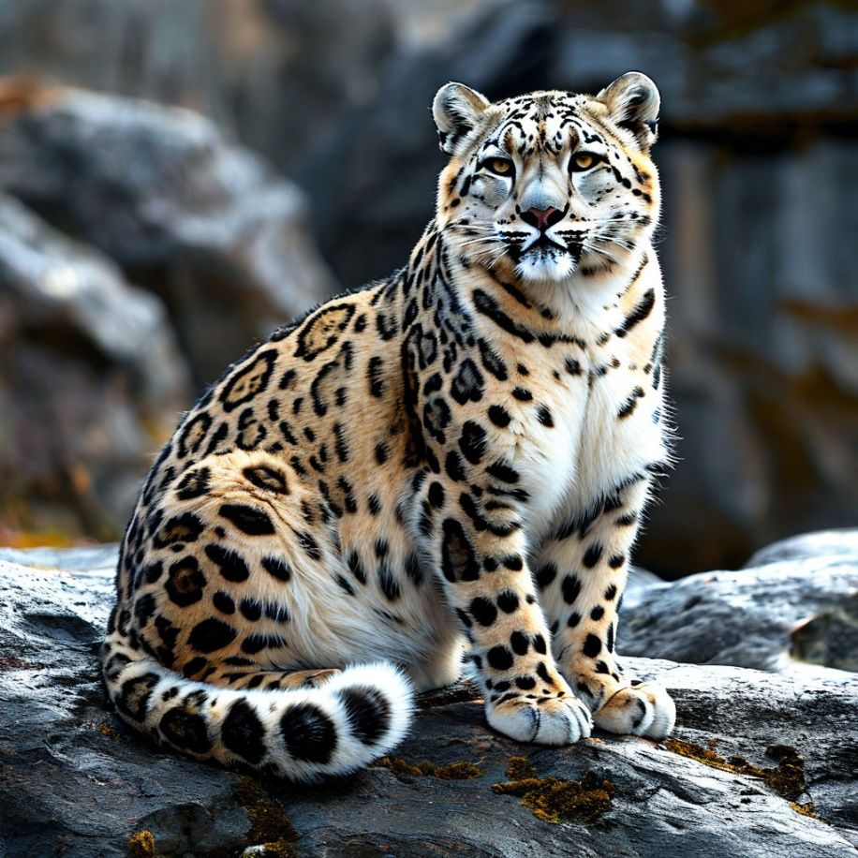

Воспитатель

Хасанова Л.И.

2024-2025гг.

Воспитатель : Здравствуйте дети. Хэллэрегез ничек?

Воспитатель: Смотрите ,к нам на воздушном шарике прилетел подарок.(*внутри лежит Алиса и карта )*Интересно от кого же это. Давайте откроем посмотрим. Ребята,кто знает что же это такое .

*Ответы детей*

Воспитатель: А вы знаете, что Алиса это искусственный интеллект.А что такое искусственный интеллект,как вы думаете?А вот тут в коробочке письмо где написано “Чтобы узнать ,что такое ИИ спросит Айсылу ,что такое ИИ”

Давайте спросим,Айсылу что такое ИИ?

*В этот момент на экране выходит Айсылу и знакомится с детьми.*

Айсылу: Здравствуйте ребята,меня зовут Айсылу и я ИИ которая создана еще совсем недавно. ИИ- это технологии на основе обучения компьютера человеческому мышлению.Я умею загадывать загадки,рассказывать сказки,играть в словесные игры,отвечать на ваши вопросы.

Воспитатель : Ребята,какую пользу приносит ИИ людям?Вот например как вам помогает Алиса или Маруся дома?

Ребята, Айсылу нам еще положила карту инетересно куда это карте ведет?

Айсылу: Ребята это карта островов ,где сейчас происходит экологическая проблема.Так как я еще совсем недавно в этом мире,мне нужна будет ваша помочь.Давайте вместе спасем эти острова.

Воспитатель: Ребята отправимся в путешествие с Айсылу?

Айсылу:Для того чтобы отправится со мной путешествие надо произнести ключевые слова.

Мы плывем.плывем,плывем

И на остров доплывем.

*Повтораем с ребятами.*

Воспитатель : Вот мы и попали в первый остров.

Айсылу : Ребята этот остров стал совсем безжизненным .Животные разбежались кто куда,ведь на этом острове нет ничего для того чтобы они выжили.

Воспитатель: Как же мы можем помочь этому острову?Как думаете чего не хватает для животных в этом острове?

*Ответы детей.*

Воспитатель: правильно не хватает деревьев,травы, цветов и чистой воды .Давайте вместе поможем восттановить этот остров.

*Интерактивная игра восстанавливаем остров.*

Айсылу: Молодцы ребята,с вашей помощью остров стал как прежде чистым и красивым.Прежде чем попасть в следующий остров вам надо пройти экологическую тропу. Удачи.

*Игра экологическая мост*

Воспитатель: Вот мы оказались уже во втором острове. Что же здесь случилось

*На экране остров ,надо найти животных*

Айсылу: На этом острове пропали редкие животные ,нам надо найти их и вернуть домой.

*На экране силуэт снежного барса*

Воспитатель : Ребята кто же это?,он имеет красивую шерсть ,которая помогает ему сливаться с окружающей средой.Его мех серыйс черными пятнами, что делает похожим его на камни и снег.Он считается символом высоких гор и дикой природы.И его можно увидеть на гербе нашей республики Татарстан.

*Ответы детей*

*На экране выходит снежный барс.*

Айсылу:Прекрасно мы нашли снежного барса.Снежные барсы находятся под угрозой исчезновения.Поэтому нам обязательно надо было вернуть его в наш остров чтобы он находился под защитой.

*На экране силуэт ушастой совы*

Воспитатель:Это птица небольших размеров, у него на голове два пучка перьев напоминающие ушки.Активные эти птицы только ночью,а днем отдыхают.

*Ответы детей*

Айсылу: Спасибо ребятки. Вместе мы сделали этот мир еще лучше.

А теперь я хочу предложить вам погрузится в мир ИИ и оживить нашего снежного барса и сову.

Воспитатель :Ребятки,а сейчас мы с вами с помощью Айсылу оживим наших животных и создадим им волшебный ,чистый лес. Для этого сперва мы с вами составим план, *игра на экране найди снежного барса,найди сову.какие деревья у нас будут в лесу.*

Воспитатель:сейчас Айсылу от сканирует наш план и оживит нам наших животных.мы с вами так трудились сегодня, восстановили остров,помогли снежному барсу и ушастой сове вернутся в их дом, думаю надо немного размяться.Согласны?

Давайте встанем в круг

*Звук сообщения “видеоанимация готова”*

Воспитатель: Ребятки, Айсылу оживила нашего снежного барса и сову, вам интересно что получилось?

*Включается анимация*

Воспитатель : Вот смотрите ребятки ИИ может оживить даже животных из обычных картинок,она создала целое видеоанимацию.

ИИ это что то удивительное ,согласны?

Рефлексия

В: Ребятки а кому мы сегодня помогали? Кого спасли? Что нового узнали?Кому вы расскажите про свои новые знания?

Заключение перед тем как попращаться Айсылу хотела вам что то сказать ,давайте ее послушаем?

Айсылу:Мне было очень приятно познакомится с вами.Вместе мы стали одной командой и спасли наш остров от больших разрушений,а снежный барс и сова в благодарность отправили вам раскраски .

Воспитатель :Спасибо вам Ребятки,саубулыгыз.